###### Baccalauréat Professionnel

Maintenance des Systèmes de Production Connectés

**DOSSIER TECHNIQUE ET RESSOURCES**

**EXTRUDICC**

Épreuve E2 - PREPARATION D’UNE INTERVENTION

**Durée : 2 heures**

**PRESENTATION GENERALE DU SYSTEME**

Copeaux de savon

Boudin de savon

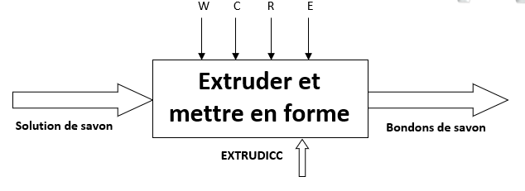

Copeaux de savon

Boudin de savon

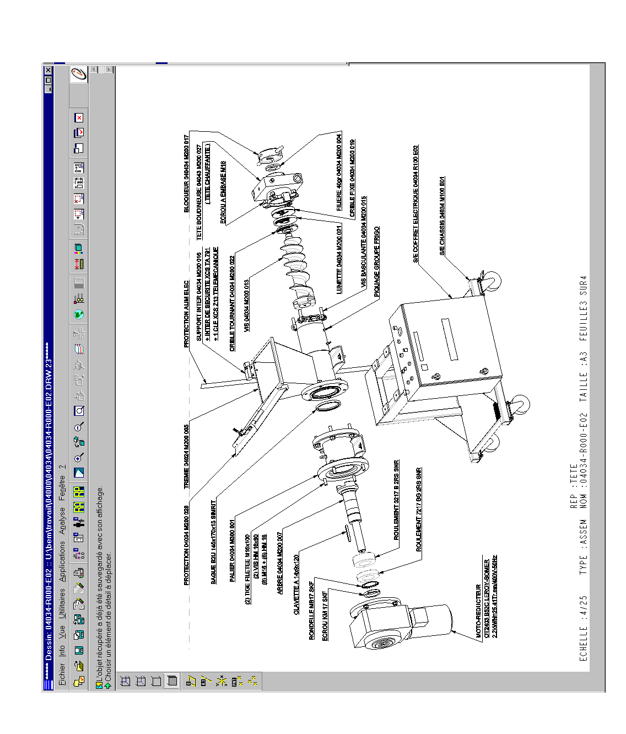

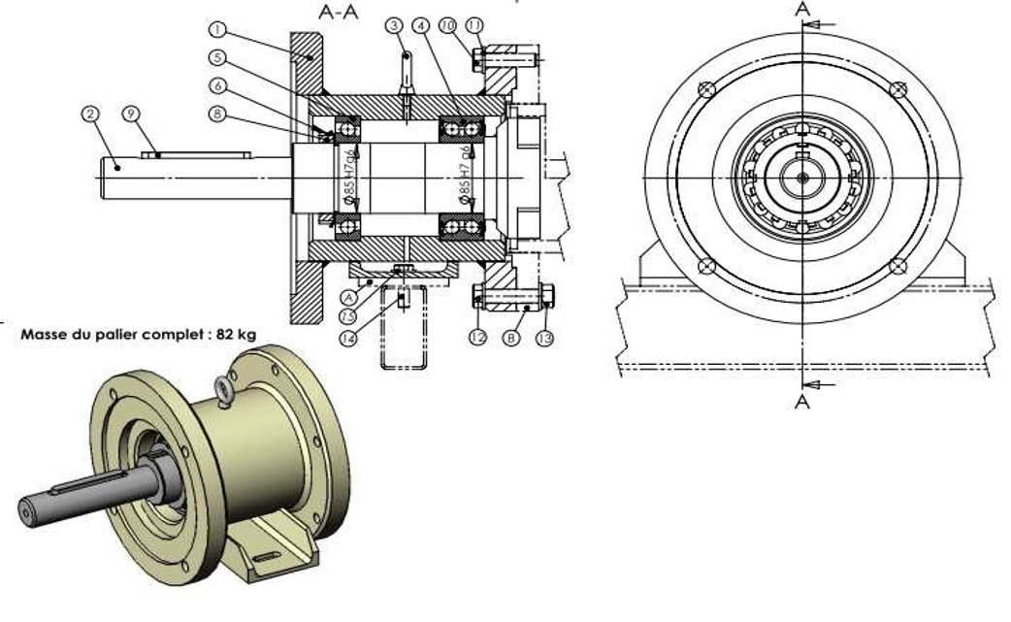

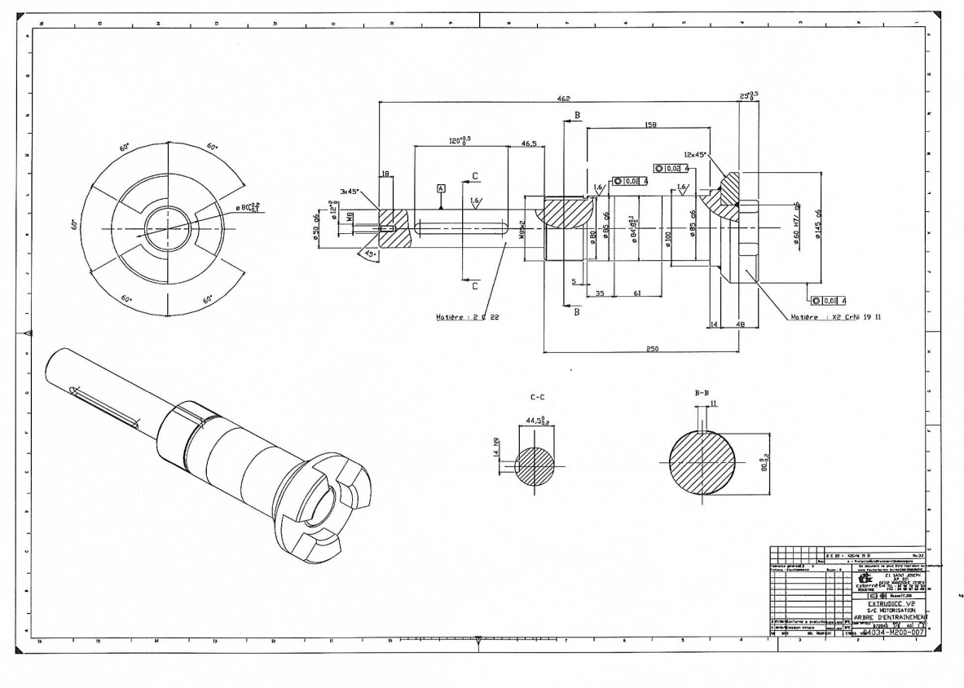

Ressources Désignation des matériaux

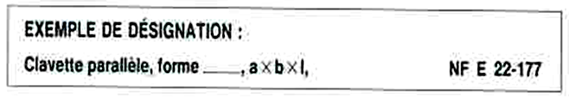Ressources Clavettes

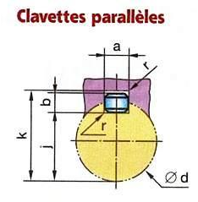

Ressources résistance des matériaux

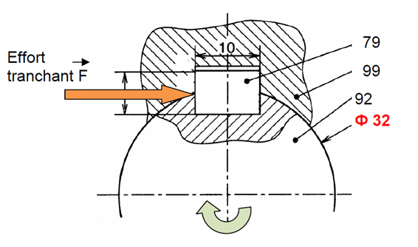

14

Clavette

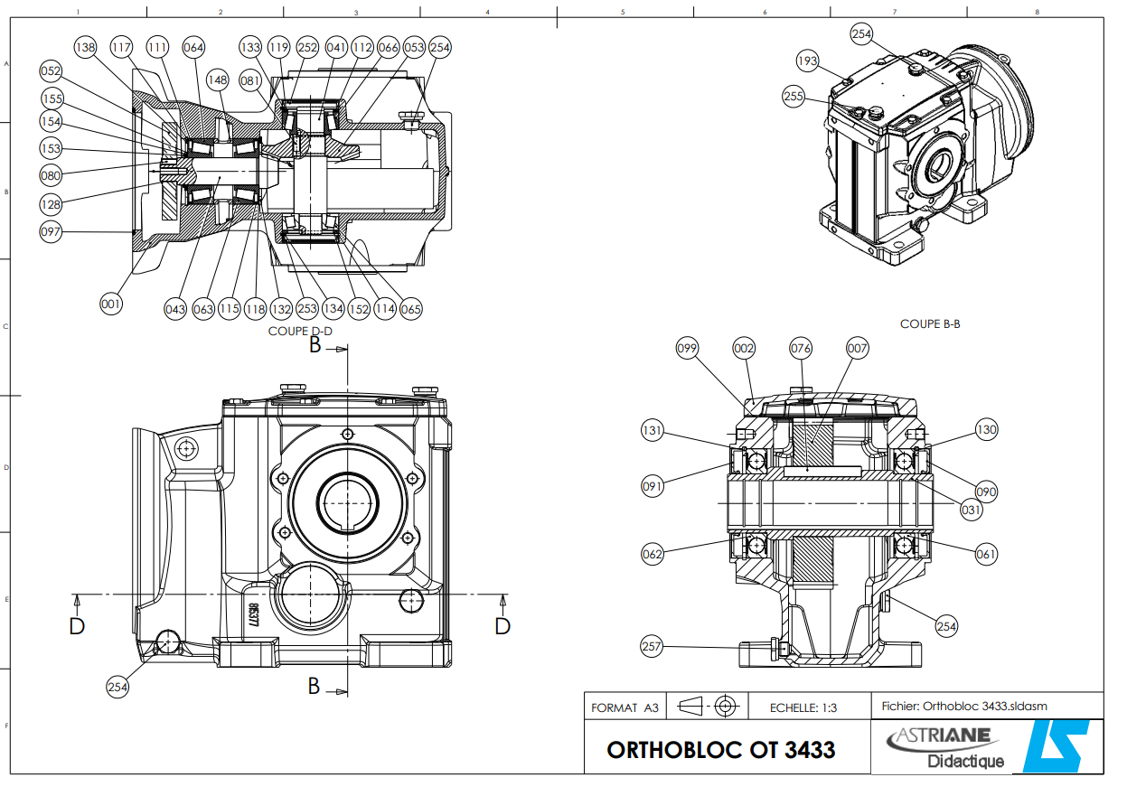

Ø 50

Arbre creux 031

Arbre 2

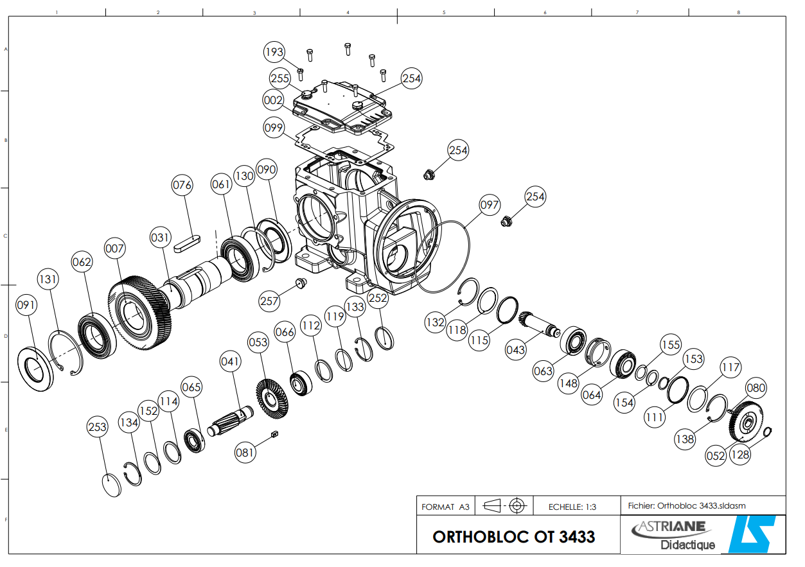

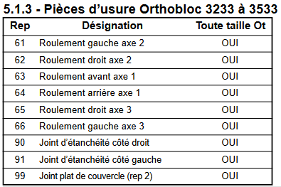

97 joint torique OUI

MODE OPERATOIRE

DEMONTAGE

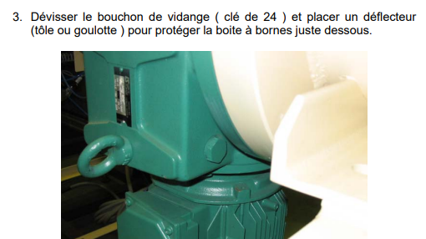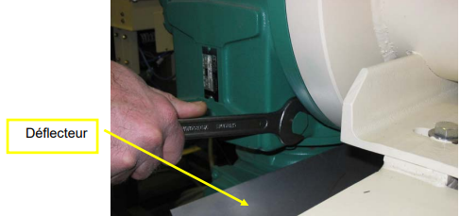

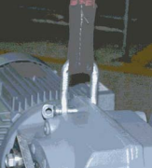

6

7

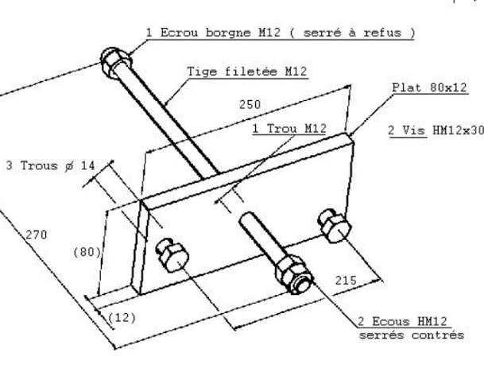

8

Outillage Repère C

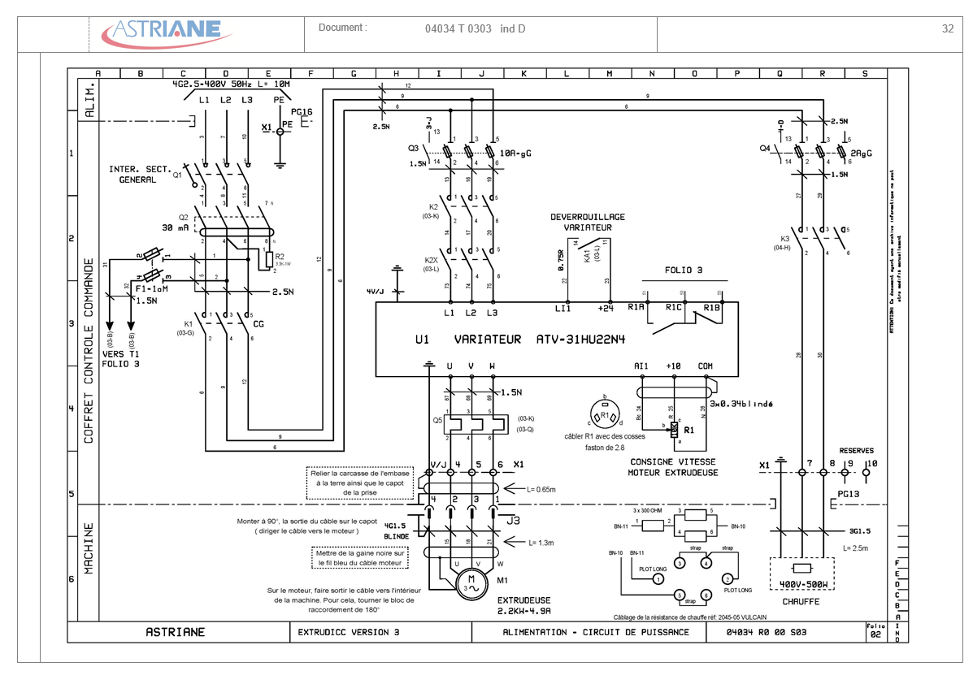

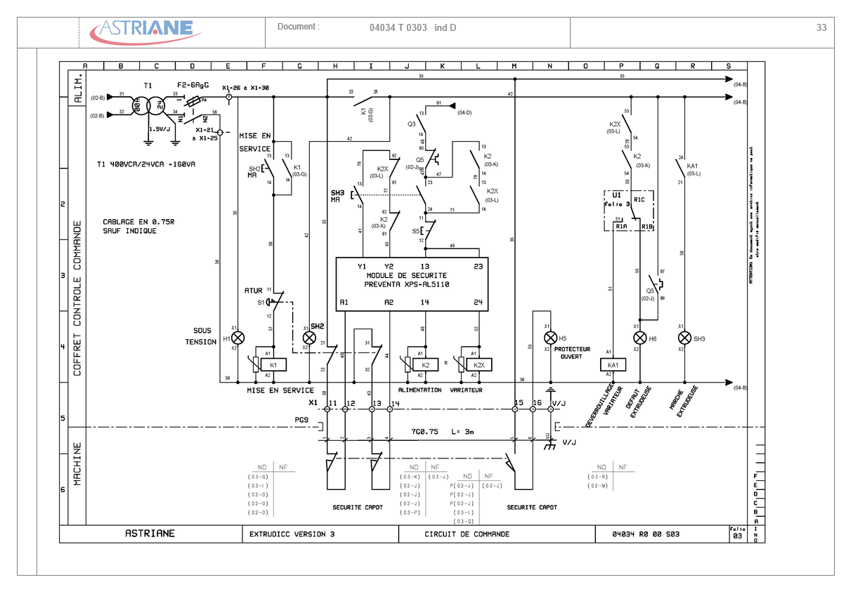

PROCEDURE DE FONCTIONNEMENT

Procédure d’arrêt

Mise en service

